Информационная памятка "Правила противопожарной безопасности"
14.07.2023
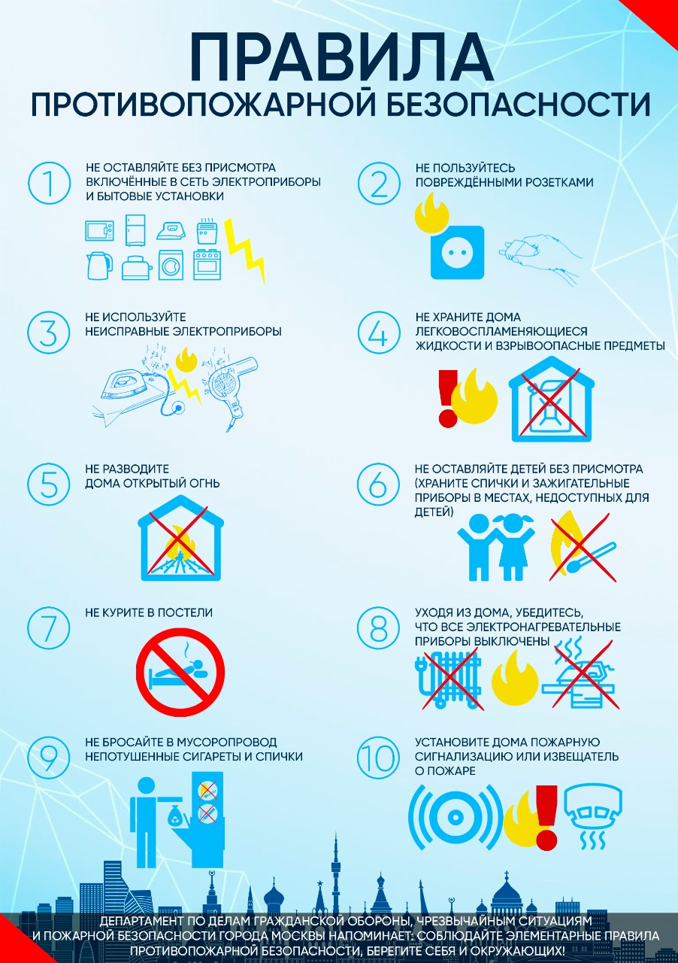

Адрес страницы: http://birulevo-zapadnoe.mos.ru/information-tape/detail/11715856.html
Управа района Бирюлево Западное города Москвы

